uchádzači
Váš list značky / zo dňa Naša značka Vybavuje Bratislava A .Morvayová 11.12.2023

Vec: Žiadosť o doplnenie informácií - odpoveď

Predmet zákazky: Náhradné diely pre autobusy A12_2023
Druh zákazky: užšia súťaž
Označenie vo Vestníku EÚ: 2019/S 200-487195 zo dňa 16.10.2019
Označenie vo Vestníku VO: č. 210/2019 pod značkou 27508 – MUT zo dňa 17.10.2019
Interné označenie: NL DNS 1/2019_výzva A12_2023

Dňa 08.12.2023 bola prostredníctvom elektronického systému IS Josephine doručená spoločnosti Dopravný podnik Bratislava, akciová spoločnosť (ďalej len „Obstarávateľ“) žiadosť o doplnenie informácií na predmet zákazky: „Náhradné diely pre autobusy A12_2023“.

Žiadosť:
Dobrý deň,
na základe Vami zaslaného vysvetlenia je pre nás ťažké špecifikovať ND , ktoré je potrebné dodať.
Žiadame doplniť k ND fotodokumentáciu a VIN čísla autobusov, na ktoré požadujete ND.
Pri neposkytnutí fotodokumentácie a VIN nebude možné sa z našej strany prihlásiť do súťaže.

Odpoveď:
Jedná sa o diely na elektrobusy, typ vozidla: SOR ENS 12M, VIN: TK9S2EXXCHLSL5003, pri ktorých obstarávateľ upresnil aj výrobcu dielov.
V predchádzajúcej žiadosti bola zverejnená tabuľka ku ktorej dopĺňame požadované foto. Viď príloha nižšie.

S pozdravom

Príloha:
BMS EVC_BMS_ENS12(ENS 12m-v.č.043)
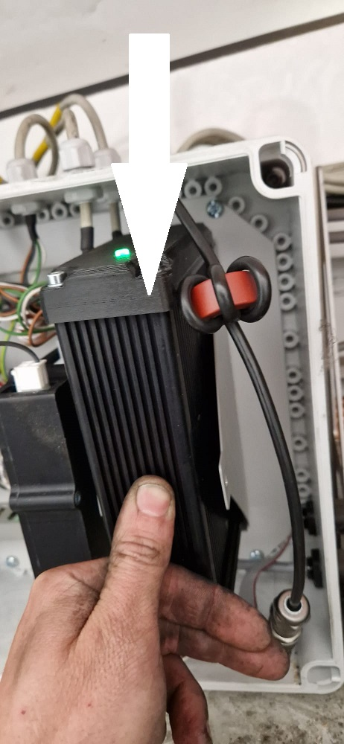

Driver/budič DRV74: 000348c
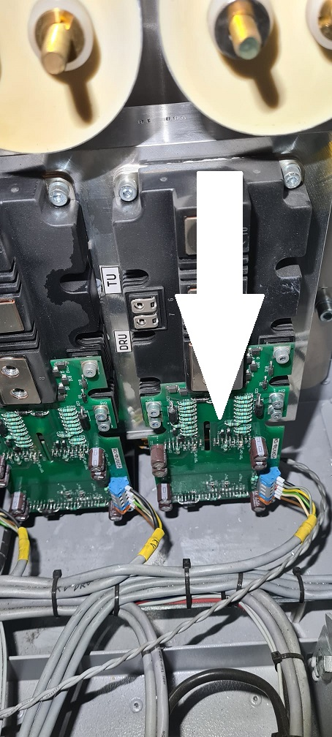

DRV110 driver single, IGBT/topen000477b
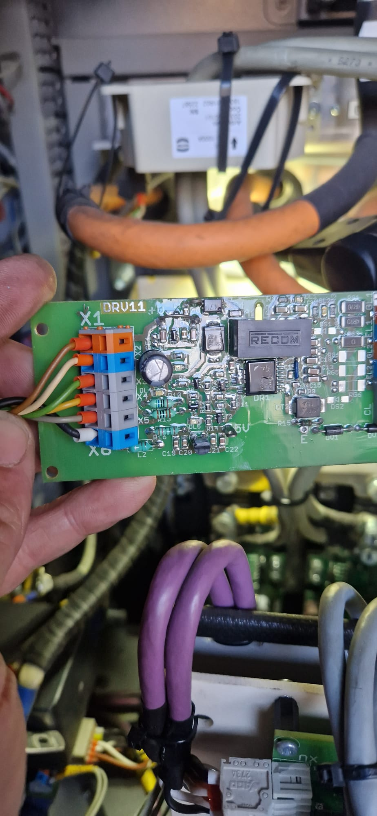

Kondenzátor PPvývodTL,vel.B5:014007
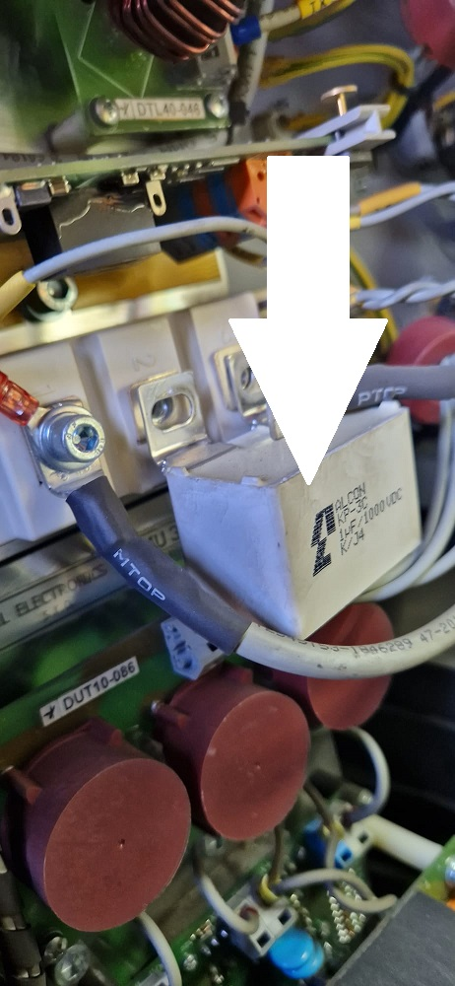

Teplotné čidlo- tlmivky RSC 12- 000349b
